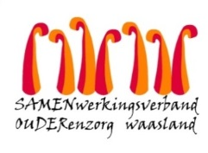

Nieuwsbrief Hofstede – 14 mei 2020

Beste familie,

Vanaf volgende week kan de was & post worden gebracht en gehaald op
dinsdag en vrijdag, telkens van 14u tot 15u.

Was, post, een geschenkje … kan niet tijdens het bezoekmoment worden uitgewisseld.

Aanmelden blijft op dezelfde manier : stuur voor 10u de dag zelf een mailtje naar christel.vandekerckhove@samenouder.be Dit verloopt prima, dankjewel!

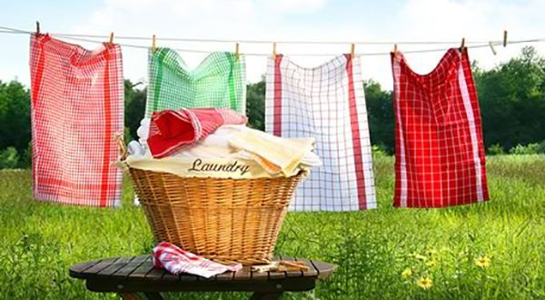

Hartelijke groeten vanwege het Hofstede zorgteam, tot volgende week!

